Boletín #009
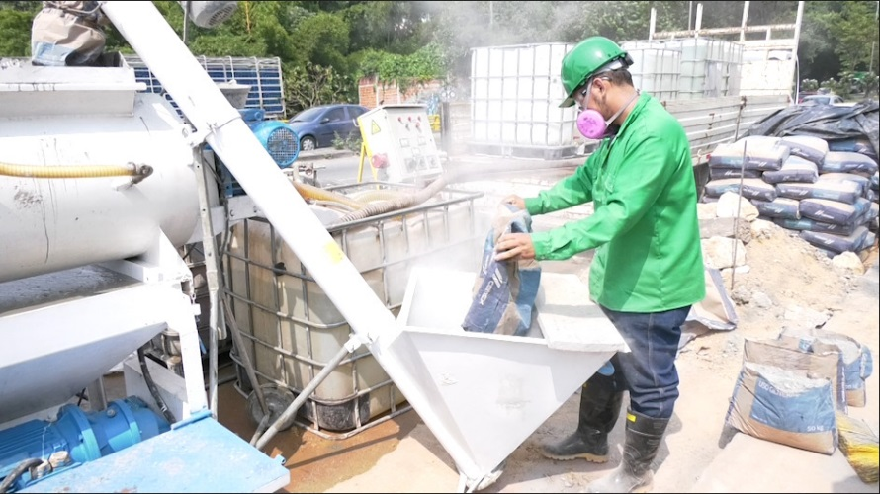
EMPAS innova con tecnología Túnel Linner en el
Interceptor Mensulí
En el proceso de construcción del Interceptor Mensulí, el cual busca expandir y mejorar la calidad del servicio de alcantarillado en sectores donde hasta la fecha no se contaba con redes operadas por EMPAS, se está usando tecnología de punta para optimizar la expansión del servicio, garantizar la firmeza de las nuevas redes y minimizar el impacto negativo a la infraestructura existente en el sector, mediante la utilización de un novedoso proceso denominado: Sistema Túnel Linner.

Este procedimiento se realizó en la etapa 5 del Interceptor Mensulí en el tramo localizado de la planta de Mac Pollo en el municipio de Floridablanca, hasta la entrada a la Dirección Territorial de Invias, en donde se emplea este procedimiento.

¿De qué se trata este sistema?

El sistema Túnel Linner consiste en excavación manual utilizada para la construcción de túneles, la cual se va asegurando a medida que avanza la construcción, con el uso de encamisado con formaletas en acero corrugado. Con este sistema constructivo no es necesario realizar zanjas ni grandes movimientos de tierra para instalar la tubería, por ende no interrumpen las actividades en la superficie (sobre la vía) mientras se realiza la obra, es decir, no se entorpece el flujo vehicular, ni se afecta la estructura del pavimento existente.

Una vez terminado el túnel cubierto con la formaleta metálica, se procede a la instalación y aseguramiento de la tubería señalada en los diseños dentro de la estructura, quedando un espacio libre entre la tubería y la formaleta del túnel, espacio que posteriormente se rellena con un material liviano, el cual tiene como función estabilizar la tubería de cualquier tipo de desplazamiento.

Se trata de una tecnología alemana, que consiste en la aplicación de un relleno anular con mortero celular de baja densidad que por medio de un espumante produce una distribución homogénea del aire para rellenar el vacío entre la tubería y el túnel, sin ocasionar daños a la red.

Este sistema además de ser económico posee una serie de propiedades que sobre otras alternativas lo hace óptimo para la actividad en desarrollo y los resultados esperados, lo que favorece nuestra construcción y su estabilidad, reflejándose en la calidad del servicio para los usuarios.

Oficina Asesora de Comunicaciones EMPAS
Correo: empascomunicaciones@gmail.com – comunicaciones@empas.gov.co
Tel: 6059370 ext 109 – 110

